深化对接促合作 精准发力谋发展
——惠山区赴北京、深圳、南京开展考察交流活动

3月9日至11日，惠山区分管领导带队赴北京、深圳、南京三地，先后拜访北交所、深交所、江苏股交中心、无锡京津冀创新中心、新紫光集团、建信投资、中国能建、创元智能以及研一新材料等九家单位，通过实地走访、座谈交流，精准掌握行业动态与企业诉求，与各合作方明确后续合作方向，为惠山高质量发展集聚新动能、拓展新空间。
一、对接多层次资本市场，加速企业上市进程
本次考察紧扣多层次资本市场对接核心需求，先后与北交所、深交所、江苏股交中心深入交流。目前，惠山区拥有北交所上市企业2家、深交所上市企业4家，新三板挂牌企业15家，江苏股交中心“专精特新”专板挂牌企业37家，另有6家企业拟申报北交所、深交所上市，上市梯队日益壮大。考察中，各方就企业上市审核进展、资本服务载体建设等达成多项共识。下阶段，惠山将加强与交易所常态化联系，用足用好区域性股权市场功能，通过跟岗学习锻炼强化专业人才队伍建设，组织走进交易所等活动，持续扩充上市后备梯队，加速企业上市进程。
二、深化央企合作，推动重大项目落地
考察团先后拜访建信投资、中国能建两家央企，开展深度对接。建信投资作为全国首家金融资产投资公司（AIC），在国企改革、科技创新、企业重组等领域经验丰富。双方就合作方向进行充分探讨，未来拟建立优质企业互荐机制，推动资本与产业双向赋能。
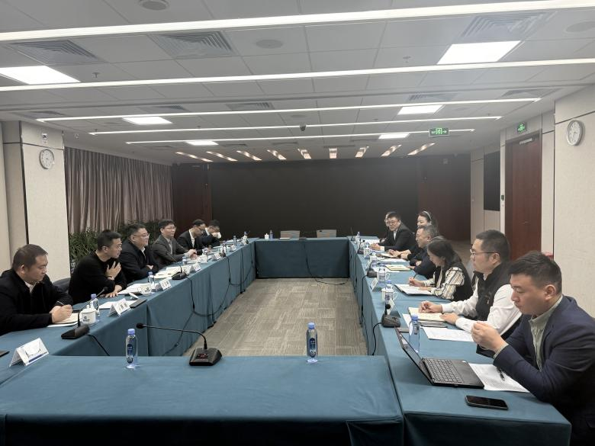
在中国能建，考察团就目前合作的洗砚湖项目、储能项目、零碳园区项目3个重点项目建设进行充分交流，并就企业提出的诉求进行现场对接，明确后续保障举措。
三、发挥区域创新中心前哨作用，深化京锡协同
考察团还赴无锡京津冀创新中心进行交流座谈。考察团明确，下阶段将继续依托中心在京津冀地区的“前哨”和“桥梁”作用，与中心建立常态化沟通机制，加强对京津冀地区项目信息的摸排与梳理，提升项目转化质效，并借助中心积累的部委资源，争取更多政策试点和产业合作机会，为惠山高质量发展引入更多“国家队”资源。
四、聚焦民企创新活力，打造产业新增长极
聚焦提升民营企业创新活力，考察团与新紫光集团、创元智能、研一新材料三家高科技领域领军民企深入洽谈，推动前沿产业项目在惠山落地生根。三家企业均在我区有产业布局或计划加大投资，项目涵盖国产智算终端、物联网边缘算力、新能源材料等前沿方向。下一步，我区将继续对接企业诉求，针对企业提出的融资、空间、人才等诉求，坚持“一企一策”精准服务，强化要素保障与政策兑现，精准服务企业上市，确保惠企政策应享尽享、直达快享，加快推动项目扩能升级，打造产业新增长极。
本次考察行程紧凑、成果丰硕，既精准掌握企业诉求、又捕捉最新产业发展动向、拓宽高端合作渠道，对我区后续拓展合作渠道、集聚发展资源具有重要意义，为区域产业升级与经济高质量发展注入强劲动力。

